习题课 经验回归方程的应用
题型1 经验回归方程的理解
 根据最小二乘法由一组样本点(x_{i}，y_{i})(其中_{i＝1},2，…，500)，求得的经验回归方程是y＝bx＋a，则下列说法不正确的是( B )
A. 样本点可能全部都不在回归直线y＝bx＋a上
B. 若所有样本点都在回归直线y＝bx＋a上，则变量间的相关系数为1
C. 若所有的样本点都在回归直线y＝bx＋a上，则bx_{i}＋a的值与y_{i}相等
D. 若回归直线y＝bx＋a的斜率b<0，则变量x与y呈负相关
【解析】 回归直线必过样本数据中心点，但样本点可能全部不在回归直线上，故A正确；所有样本点都在回归直线y＝bx＋a上，则变量间的相关系数可能为±1，故B错误；若所有的样本点都在回归直线y＝bx＋a上，则bx＋a的值与y_{i}相等，故C正确；若回归直线y＝bx＋a的斜率b<0，则r<0，则变量x与y呈负相关，故D正确．
题型2 经验回归模型的应用
 随着电商事业的快速发展，网络购物交易额也快速提升，特别是每年的“双十一”，天猫的交易额数目惊人.2020年天猫公司的工作人员为了迎接天猫“双十一”年度购物狂欢节，加班加点做了大量准备活动，截止2020年11月11日24时，2020年的天猫“双十一”交易额定格在3 700多亿元，天猫总公司所有员工对于新的战绩皆大欢喜，同时又对2021年充满了憧憬，因此公司工作人员反思从2014年至2020年每年“双十一”总交易额(取近似值)，进行分析统计如下表：
年份 | 年份代码(t) | 总交易额y(单位：百亿)
2014 | 1 | 5.7
2015 | 2 | 9.1
2016 | 3 | 12.1
2017 | 4 | 16.8
2018 | 5 | 21.3
2019 | 6 | 26.8
2020 | 7 | 37
(1) 通过分析，发现可用线性回归模型拟合总交易额y与年份代码t的关系，请用相关系数加以说明；
(2) 利用最小二乘法建立y关于t的经验回归方程(系数精确到0.1)，推测2022年天猫“双十一”的总交易额．
参考数据：(t_{i}－)(y_{i}－)＝138.5，＝26.7，≈2.646.
【解答】 (1) ＝4，∑ (t_{i}－)²＝28，
∑ (t_{i}－)(y_{i}－)＝138.5，＝26.7，
所以r＝
≈≈0.98.
因为总交易额y与年份代码t的相关系数近似为0.98，
说明总交易额y与年份代码t的线性相关性很强，
从而可用线性回归模型拟合总交易额y与年份代码t的关系．
(2) 因为＝18.4，∑ (t_{i}－)²＝28，
所以b＝＝≈4.9，
a＝－b≈18.4－4.9×4＝－1.2，
所以y关于t的经验回归方程为y＝4.9t－1.2.
又将2022年对应的t＝9代入回归方程得y＝4.9×9－1.2＝42.9，所以推测2022年天猫“双十一”的总交易额约为42.9百亿．
 某地随着经济的发展，居民收入逐年增长，该地一建设银行连续五年的储蓄存款(年底余额)如下表1：
表1
年份x | 2013 | 2014 | 2015 | 2016 | 2017
储蓄存款y(千亿元) | 5 | 6 | 7 | 8 | 10
为了研究计算的方便，工作人员将上表的数据进行了处理，t＝x－2 012，z＝y－5得到如下表2：
表2
时间代号t | 1 | 2 | 3 | 4 | 5
z | 0 | 1 | 2 | 3 | 5
(1) 求z关于t的经验回归方程；
(2) 通过(1)中的方程，求y关于x的经验回归方程；
(3) 用所求经验回归方程推测到2022年年底，该地储蓄存款额．
【解答】 (1) 因为＝3，＝2.2，∑t_{i}z_{i}＝45，
∑t＝55，b＝＝1.2，
a＝－b＝2.2－3×1.2＝－1.4，
所以z＝1.2t－1.4.
(2) 将t＝x－2 012，z＝y－5，代入z＝1.2t－1.4，
得y－5＝1.2(x－2 012)－1.4，即y＝1.2x－2 410.8.
(3) 因为y＝1.2×2 022－2 410.8＝15.6，
所以推测到2022年年底，该地储蓄存款额可达15.6千亿元．
题型3 非线性回归模型的应用
 某企业为了了解年研发资金投入额x(单位：亿元)对年盈利额y(单位：亿元)的影响，研究了“十二五”和“十三五”规划发展期间近10年年研发资金投入额x_{i}和年盈利额y_{i}的数据．通过对比分析，建立了两个函数模型：①y＝α＋βx²，②y＝e^{λx＋t}，其中α，β，λ，t为常数，e为自然对数的底数．令u_{i}＝x，v_{i}＝ln y_{i}(_{i＝1},2，…，10)，经计算得如下数据：＝26，＝215，∑(x_{i}－)²＝65，
∑(y_{i}－)²＝2，＝680，＝5.36，
∑ (u_{i}－)²＝11 250，∑ (u_{i}－)(y_{i}－)＝130，∑ (v_{i}－)²＝2.6，∑ (x_{i}－)(v_{i}－)＝12.
(1) 请从相关系数的角度，分析哪一个模型拟合程度更好？
(2) ①根据(1)的选择及表中数据，建立y关于x的经验回归方程；(系数精确到0.01)
②若希望2021年的年盈利额y为250亿元，请推测2021年的年研发资金投入额x.(结果精确到0.01)
参考数据：ln 2≈0.693，ln 5≈1.609.
【解答】 (1) 设u_{i}和y_{i}的相关系数为r₁，x_{i}和v_{i}的相关系数为r₂，由题意，
r₁＝
＝＝≈0.87，
r₂＝＝＝≈0.92，则|r₁|<|r₂|，
因此从相关系数的角度，模型y＝e^{λx＋t}的拟合程度更好．
(2) ①先建立v关于x的经验回归方程，
由y＝e^{λx＋t}，得lny＝t＋λx，即v＝t＋λx，
λ＝＝≈0.18，
t＝－λ＝5.36－×26＝0.56，
所以v关于x的经验回归方程为v＝0.18x＋0.56，
所以lny＝0.18x＋0.56，则y＝e^{0.18x＋0.56}.
②2021年的年盈利额y＝250(亿元)，
所以250＝e^{0.18x＋0.56}，则0.18x＋0.56＝ln250.
因为ln250＝3ln5＋ln2≈3×1.609＋0.693＝5.52，
所以x≈≈27.56.
所以推测2021年的年研发资金投入量约为27.56亿元．
某种新产品投放市场一段时间后，经过调研获得了时间x(天数)与销售单价y(元)的一组数据，且做了一定的数据处理(如下表)，并作出了如图散点图．表中w_{i}＝，＝∑w_{i}.
 |  |  | ∑ (x_{i}－)² |  | ∑ (ω_{i}－)²
1.63 | 37.8 | 0.89 | 5.15 |  | 0.92
∑(x_{i}－)(y_{i}－) |  |  |  | ∑(ω_{i}－)(y_{i}－)
－20.6 |  |  |  | 18.40
(1) 根据散点图判断y＝a＋bx与y＝c＋哪一个更适合作为价格y关于时间x的回归方程类型；(不必说明理由)
(2) 根据判断结果和表中数据，建立y关于x的经验回归方程；
(3) 若该产品的日销售量g(x)(件)与时间x的函数关系为g(x)＝＋120(x∈N*)，问该产品投放市场第几天的销售额最高？最高为多少元？
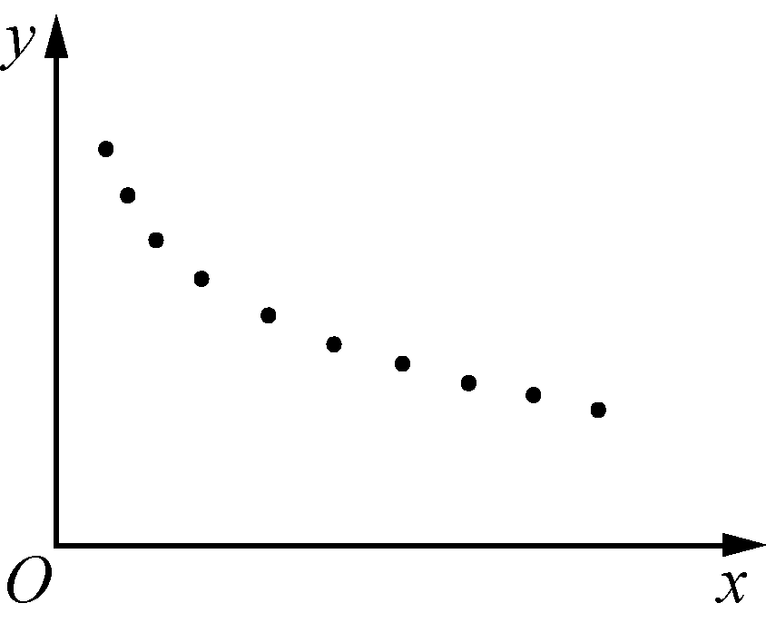
【解答】 (1) 根据散点图知y＝c＋更适合作为价格y关于时间x的回归方程类型．
(2) 令w＝，则y＝c＋dw，
而d＝＝＝20，
c＝－d＝37.8－20×0.89＝20，即有y＝20.
(3) 由题意结合(2)知日销售额为
f(x)＝y·g(x)＝20，
所以f(x)＝20＝400.
若t＝，令h(t)＝6＋t－5t²＝－5²＋，
所以t＝时，h(t)_{m}a_{x}＝h＝，即x＝10时，
f(x)_{m}a_{x}＝f(10)＝400×＝2 420元．
所以该产品投放市场第10天的销售额最高，最高销售额为2 420元．
【规律总结】 (1) 正确理解计算b，a的公式和准确的计算是求经验回归方程的关键．
(2) 经验回归方程y＝bx＋a必过样本点中心(，)．
(3) 在分析两个变量的相关关系时，可根据样本数据作出散点图来确定两个变量之间是否具有相关关系，若具有线性相关关系，则可通过经验回归方程来估计和预测．
(4) 对于非线性回归分析问题，应先进行变量代换， 求出代换后的经验回归方程，再求非线性回归方程．

